

ISTITUTO COMPRENSIVO “ F. SEVERI ”
Via V. Alfieri 26, 52100 Arezzo - Tel 057593951 - Fax 0575939532
Cod. Fiscale 80002600510 – Cod Ministeriale ARIC839007 – Cod.Uff. UFZMJ3
E-mail: aric839007@istruzione.itE-mail pec:aric839007@pec.istruzione.it
Sito web:www.icseveriarezzo.gov.it

“IO DICO NO AL COVID”
- Misura la tua temperatura prima di uscire di casa. Se supera i 37,5°C oppure se hai sintomi influenzali, resta a casa, ed informa il tuo medico di famiglia.
- Porta sempre con te 2 mascherine chirurgiche (una mascherina chirurgica di riserva nel caso la prima si rompa), un pacchetto di fazzoletti di carta e un flaconcino di gel disinfettante per uso personale.
- Prima di salire sui mezzi pubblici, indossa la mascherina e mantieni per quanto possibile, la distanza prescritta di 1 metro dagli altri passeggeri. Igienizza le mani con il gel disinfettante una volta sceso dai mezzi pubblici.
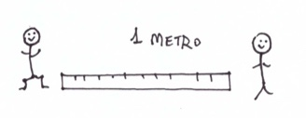
- Cambia la mascherina ogni giorno oppure quando diventa umida, evitando di maneggiarla, sia dalla parte interna che dalla parte esterna, o di appoggiarla su superfici non disinfettate.
- Porta con un sacchettino dove riporre la mascherina quando la toglierai.
- Cerca di arrivare a scuola nella fascia oraria compresa fra le ore 8:00 e le 8:10, indossando già la mascherina, evitando così di arrivare troppo in anticipo. Evita assembramenti in prossimità degli ingressi e nel cortile della scuola stessa.
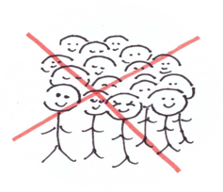
- Entrato a scuola, raggiungi direttamente la tua aula utilizzando l’ingresso riservato alla tua classe, non fermarti in prossimità degli ingressi, delle scale o dei corridoi.
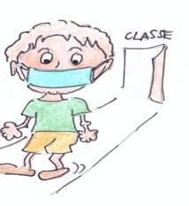
- Una volta in aula sanifica le mani con il gel, sistema il tuo giubbotto, raggiungi il tuo posto e metti lo zaino sotto la sedia o comunque in una zona della stanza concordata con i tuoi insegnanti.
- Controlla che il banco sia posizionato correttamente, siediti e attendi l’inizio della lezione togliendo la mascherina chirurgica solo quando ti verrà indicato dall’insegnante.
- Indossa la mascherina in tutte le situazioni in cui non hai la certezza di poter mantenere il distanziamento fisico di almeno 1 metro dalle altre persone.
- Metti la mascherina anche quando lasci il tuo posto per raggiungere la cattedra o per uscire dall’aula o quando compagni e docenti si avvicinano a te a meno di 1 metro di distanza.
- Durante la lezione puoi chiedere agli insegnanti di uscire dall’aula solo per andare ai servizi. Lavati con cura le mani una volta usati i servizi igienici ed usa l’accortezza di non toccare successivamente eventuali oggetti comuni.
- Ricorda che qualsiasi locale della scuola va arieggiato aprendo le finestre almeno ad ogni cambio d’ora oppure durante la lezione su indicazione dell’insegnante.
- Durante la giornata igienizzati più volte le mani, prima e dopo aver toccato oggetti o superfici di uso comune, utilizzando i dispenser dislocati nei corridoi o il tuo gel personale.
- Resta all’interno del settore a cui è assegnata la tua classe, transitando verso un altro settore solo su richiesta del personale scolastico.
- Rispetta il distanziamento sociale facendo riferimento alla segnaletica presente sul pavimento per accedere ai servizi igienici. Se tutti i segnali di attesa sono occupati, mantieni comunque la distanza minima di 1 metro dalle altre persone senza intralciare il passaggio nei corridoi.
- Evita abbracci e strette di mano.
- Evita l’uso promiscuo di bottiglie e bicchieri.
- Utilizza i tuoi materiali di lavoro ed etichettali con nome e cognome.
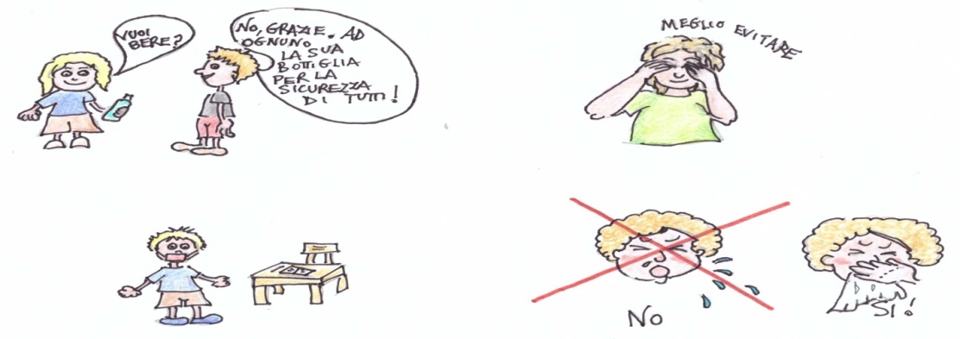
- Evita di intrattenerti, se non necessario, in aree diverse da quelle previste per le attività didattiche (bagni, corridoi, scale…).
- Se devi andare in palestra o in un laboratorio, attendi l’arrivo dell’insegnante seduto, indossa la mascherina e procedi assieme ai compagni rispettando la distanza interpersonale di sicurezza, in fila indiana con alunno apri-fila e chiudi fila.
- Anche all’interno dei laboratori o palestra, sanificati le mani e mantieni la distanza di almeno 1 metro dalle altre persone. Se non è possibile, indossa subito la mascherina.
- Alla fine della lezione in laboratorio di informatica o in palestra, disinfetta gli oggetti utilizzati (tastiere, mouse, attrezzi sportivi etc.) con la carta e i prodotti disponibili nell’aula. Il docente di Scienze Motorie, avrà cura di indicarti, nei primi giorni di scuola, i comportamenti specifici da tenere all’interno della palestra.
- Al suono della campanella al termine delle lezioni resta al tuo posto in aula o in laboratorio, indossa la mascherina chirurgica, riprendi a turno i tuoi effetti personali e aspetta che l’insegnante dia l’autorizzazione ad uscire dall’aula o dal laboratorio; mantieni l’ordine di uscita prestabilito, poi lascia la scuola utilizzando le scale e l’uscita assegnata al tuo settore evitando di fermarti negli spazi comuni.
- Se devi starnutire o tossire, fallo tra braccio e avambraccio, all'altezza del gomito, e non sulle mani come si farebbe normalmente.
- Non toccarti occhi, bocca o naso con le mani. Se lo fai involontariamente, sanifica subito le mani.
- Se avverti dei sintomi influenzali mentre sei a scuola (mal di testa, tosse e raffreddore, improvvisa stanchezza) avvisa l’insegnante o il collaboratore scolastico più vicino. Verrai accompagnata/o in un’aula apposita dove attenderai l’arrivo dei tuoi genitori che ti riporteranno a casa. Una volta a casa, informate insieme il medico di famiglia.

Solo se faremo un gioco di squadra vinceremo!!!

Buon Anno scolastico 2020-2021 a tutti noi!!!



